Дипломная работа по теме:

«Разработка простого веб-приложения с использованием фреймворков: Django, Flask и FastAPI, сравнение преимуществ и недостатков между ними».

Автор: Христофорова Анастасия Андреевна

Оглавление

Введение 1

Основные понятия и определения 2

Методы и подходы к разработке 4

Фреймворки Django, Flask, FastAPI. 5

Проектирование приложения 8

Разработка в соответствии с созданной документацией 9

Анализ и интерпретация результатов 17

# Введение

Обоснование выбора темы:

1. В современном мире интернет играет важную роль, невозможно представить бизнес любой величины без официального сайта.
2. Инструменты используемые в данной теме: Django, FastAPI, Flask, являются самыми распространенными на Python на данный момент. Полученный опыт пригодится в дальнейшей профессиональной деятельности.
3. Также среди инструментов присутствует Flask, который не входил в учебную программу, поэтому выбор именно этой темы рассматриваю как возможность реализации проекта, с помощью фреймворка, которому полностью обучусь самостоятельно.
4. Получение опыта самостоятельного создания проекта, начиная от выбора темы целевого продукта и представления визуального оформления, и заканчивая конкретной фактической реализацией механизмов работы сайта, по средствам кода Python.

Таким образом, выбор темы «Разработка простого веб-приложения с использованием фреймворков: Django, Flask и FastAPI, сравнение преимуществ и недостатков между ними» обусловлен актуальностью изучаемых инструментов, востребованностью веб-приложений со стороны заказчиков, и получением опыта проектирования и создания цельного продукта самостоятельно.

Определение цели и задач исследования:

Цель исследования:

Создать сайт доставки еды тремя различными способами, с помощью трех фреймворков: Django, FastAPI и Flask, чтобы проанализировать и сравнить популярные способы написания веб-приложений, выявить преимущества и недостатки между ними.

Задачи исследования:

1. Научиться строить план создания проекта с нуля: определить структуру приложения, внешнюю (интерфейс), внутреннюю (расположение объектов в проекте) и связь между ними, создать цельную картину ожидаемого продукта.

2. Изучить основные необходимые механизмы для каждого фреймворка: установка, маршрутизация, авторизация, связь с базой данных.

3. Научиться создавать сайты с помощью разных инструментов.

4. Научиться умению переключаться между приложениями, не путаться в синтаксисе, при этом уметь использовать полученный опыт от работы с предыдущим инструментом.

5. Составить критерии сравнения эффективности работы фреймворков.

6. Написать дипломную работу, уметь преподнести и защитить созданный проект.

Цели и задачи исследования направлены на анализ и сравнение использования фреймворков: Django, FastAPI и Flask, практической реализации для выявления сильных и слабых сторон приложений.

# Основные понятия и определения

Обзор основных понятий, используемых в данной работе:

1. Фреймворк (Framework): Программная платформа, которая предоставляет готовые компоненты и инструменты для разработки приложений.

2. Веб - приложение (Web Application): Программное приложение, которое работает на веб - сервере и доступно через браузер. В контексте данного проекта, веб - приложение будет использоваться для демонстрации реализованных проектов.

3. Jinja2 - самый популярный шаблонизатор в языке программирования Python благодаря своему простому и понятному синтаксису и разнообразию функций (доступ к переменным, условные выражения и циклы, макросы, фильтры, наследование и т.д.).

4. API - это программный интерфейс, с помощью которого приложения, веб-сервисы и программы обмениваются информацией.

5. Модель MVT — Model-View-Template, что переводится на русский как «Модель — Представление — Шаблон». Смысл этой модели в том, чтобы разделить логику работы сайта, внешний вид страниц и реакции на действия пользователей.

5.1. Модель содержит классы, по которым создаются таблицы в базе данных. Модель отвечает за логику работы, методы, свойства объектов и то, как они взаимодействуют между собой.

5.2. Представление – содержит функции с действиями, занимается тем, что подготавливает данные, которые должен увидеть пользователь, или принимает запросы от пользователя и как-то на них реагирует.

5.3. Шаблон — это каркас HTML-страницы, который можно наполнить разным контентом. В шаблонах обычно прописывают типовые страницы, экраны и элементы, с которыми работает пользователь.

6. Middleware (промежуточное или связующее программное обеспечение) — это фрагмент кода в конвейере приложения, используемый для обработки запросов и ответов.

# Методы и подходы к разработке

Делать шаги последовательно:

1. Определиться с темой проекта.
2. Сформировать архитектуру веб-приложения, сначала на листке.

Frontend (интерфейс пользователя): решить какие страницы будут у сайта, какие действия будет выполнять пользователь, продумать различия в видимости страниц для авторизованных и не авторизованных пользователей.

Backend (серверная логика): продумать расположение функций и моделей в проекте, с чего лучше начать разработку. Поделить разработку на блоки, примерно распланировав время на реализацию каждого и пытаться следовать плану.

1. Начать реализацию с самого знакомого инструмента.
2. Выделить больше времени на изучение встроенных механизмов, таких как аутентификация и авторизация. Так как они касаются безопасности, разобраться с ними может быть не просто.
3. Уважать правила Python и в конце обязательно привести проект в вид, соответствующий стилю PEP8.

# Фреймворки Django, Flask, FastAPI.

Django

Django - это свободный фреймворк для разработки быстрых и безопасных веб-приложений и сайтов на языке Python.

Он использует шаблон проектирования MVC и подходит для разработки веб - сайтов и приложений любого типа: систем управления контентом, новостных или информационных ресурсов, видео - хостингов, социальных сетей и т. д.

Возможности Django:

* встроенный веб-сервер, чтобы не ставить его отдельно;
* механизмы авторизации пользователей;
* подключение и работа с базами данных;
* шаблоны страниц и простых веб-интерфейсов;
* простые способы выводить, наполнять, шаблонизировать и автоматизировать отдачу веб-страниц;
* встроенная система кеширования, чтобы снизить нагрузку на сайт;
* мультиязычность - переключатель языков на сайте;
* встроенная панель управления

Django — это библиотека элементов, с помощью которых можно достаточно быстро собрать работающее веб - приложение со сложной логикой. Авторизация, вывод страниц, администраторская панель, запросы в базу данных - всё это соединяется за короткое время.

Преимущества:

* скорость разработки (изначально создавался для быстрой сборки)
* масштабирование (можно быстро увеличить приложение, заменив одни модули на другие)
* безопасность (встроенные механизмы, например, система аутентификации)
* библиотеки и расширения (совместимость)

Недостатки: Django хорош для большого сайта со множеством возможностей, если этого не требуется, то его использование будет не целесообразно.

FastAPI

FastAPI - это современная, быстрая (высокопроизводительная) веб - платформа для создания API с помощью Python на основе стандартной аннотации типов Python.

Ключевые особенности:

* Высокая производительность (за счет Starlette и Pydantic). Один из самых быстрых доступных фреймворков Python;
* Основан на открытых стандартах API и полностью совместим с ними: OpenAPI (ранее известном как Swagger) и JSON Schema;
* Автоматически генерирует интерактивную документацию к созданному API;
* Легко использовать и осваивать. Не нужно изучать новый синтаксис, методы или классы конкретной библиотеки - только стандартный Python и типизация;
* Меньше ошибок при разработке проекта. Объявляем один раз типы параметров, тело и т.д. в качестве аргументов функции, а все остальное делает фреймворк FastAPI.
* Отличная поддержка практически всех IDE. Везде работает автозавершение и проверка типов - меньше времени на отладку.

FastAPI — это, по сути, надстройка на Starlette, добавляющая пачку новых фич.

Starlette — новый, шустрый фреймворк, реализующий подход ASGI, в нем всё заточено на асинхронность. Полезные функции:

* GraphQL (язык запросов для API-интерфейсов и среда, в которой они выполняются)
* Веб-сокеты уже встроены и готовы к работе (технология, которая позволяет создать соединение между клиентом и сервером (браузером и сервером) для обмена сообщениями в реальном времени).
* Готовый набор middleware для работы с авторизацией/аутентификацией, CORS
* Встроенные асинхронные таски

Недостатки: если Вы уже пишите на Django, то FastAPI может показаться сложнее из-за того, что не содержит всех нужных инструментов. Он сложнее в написании кода и поддержке. Если нужно писать сложный сервис с большим количеством связей, базой, то безопасность и структурированность перевешивают по ценности производительность.

Flask

Flask — это микрофреймворк для создания простого и быстрого проекта на языке программирования Python с возможностью масштабирования до сложных приложений. Понятие «микрофреймворк» означает, что в комплекте нет набора инструментов и библиотек, программист может сам установить их в зависимости от задач.

Практически все плюсы и минусы Flask появились именно из-за того, что он является микрофреймворком.

Среди достоинств:

* Простота. Flask легко установить и настроить.
* Гибкость. Микрофреймворк позволяет разработчикам самостоятельно выбирать технологии и инструменты, которые они хотят применять в своих проектах
* Расширяемость. Flask позволяет расширять функциональность с помощью плагинов и модулей, которые можно легко интегрировать в проект.
* Активное сообщество. Flask является одним из самых используемых фреймворков для Python, поэтому имеет большое комьюнити разработчиков.

При этом у Flask есть и свои недостатки:

* Отсутствие готовых решений. Разработчики изначально могут использовать во Flask только минимальный набор функциональности. Если же программисту нужны более широкие возможности, такие как аутентификация пользователя, ему придется добавить дополнительные библиотеки или реализовать это самостоятельно.
* Нет встроенной многопоточности. Flask был разработан как однопоточный фреймворк. И чтобы управлять многопоточными веб-приложениями, придется установить дополнительные библиотеки.
* Ограниченные возможности для масштабирования. Если проект начинает расти и усложняться, то могут появиться сложности в поддержке нужной функциональности.

То есть Flask можно удобно использовать в небольших проектах — он идеален для макетирования идей и быстрого прототипирования. При этом его редко используют в крупных проектах, и он плохо подходит для асинхронного программирования.

# Проектирование приложения

Определение структуры приложения:

Разработка схемы архитектуры, включающей фронтенд, бэкенд, базу данных.

Реализация основного функционала:

Создание простого веб - приложения для демонстрации и сравнения процесса создания с использованием разных инструментов.

Основные требования:

Реализовать все основные механизмы для заказа еды со стороны пользователя.

Информация о пользователях и заказах должна сохраняться в базу данных.

Возможность оформить заказ должна быть только у авторизованного пользователя.

Отображение результатов:

Все действия со стороны пользователя должны работать:

* Регистрация
* Авторизация
* Выход из личного кабинета
* Возможность выбрать товары и способ доставки
* Возможность оформить заказ
* И доступ к просмотру истории и содержанию заказов

Технические требования:

Фронтенд: HTML, CSS.

Бэкенд: Python с использованием фреймворков: Django, FastAPI и Flask.

База данных: SQLite.

# Разработка в соответствии с созданной документацией

Планирование разработки

Разработка была разделена на несколько основных этапов:

1. Проектирование интерфейса, сначала на листке, а после постепенно реализовывая по мере написания кода.
2. Разработка на Django.
3. Разработка на FastAPI.
4. Разработка на Flask.

Разработка

Фронтенд - разработка:

Создан пользовательский интерфейс с использованием Jinja2.

Страницы проекта «Доставка еды», из блока «Навигация»:

* Главная страница (для всех пользователей)
* Меню (для всех пользователей)
* Корзина (для всех пользователей)
* Заказы (для авторизованных пользователей)
* Заказ (для авторизованных пользователей, отсутствует в основном меню, открывается только по переходу из страницы «Заказы»)
* Авторизация, кнопка «Войти» (для неавторизованных пользователей)
* Регистрация, кнопка «Зарегистрироваться» (для неавторизованных пользователей)
* Кнопка «Выйти» - не страница, видна только для авторизованных пользователей

Разработаны кнопки и поля ввода для реализации действий пользователей:

* Регистрация
* Авторизация
* Выход из личного кабинета
* Возможность выбрать товары и способ доставки
* Возможность оформить заказ
* И доступ к просмотру истории и содержанию заказов

Ниже приложены скрины страниц сайта, на примере реализации с использованием Django.

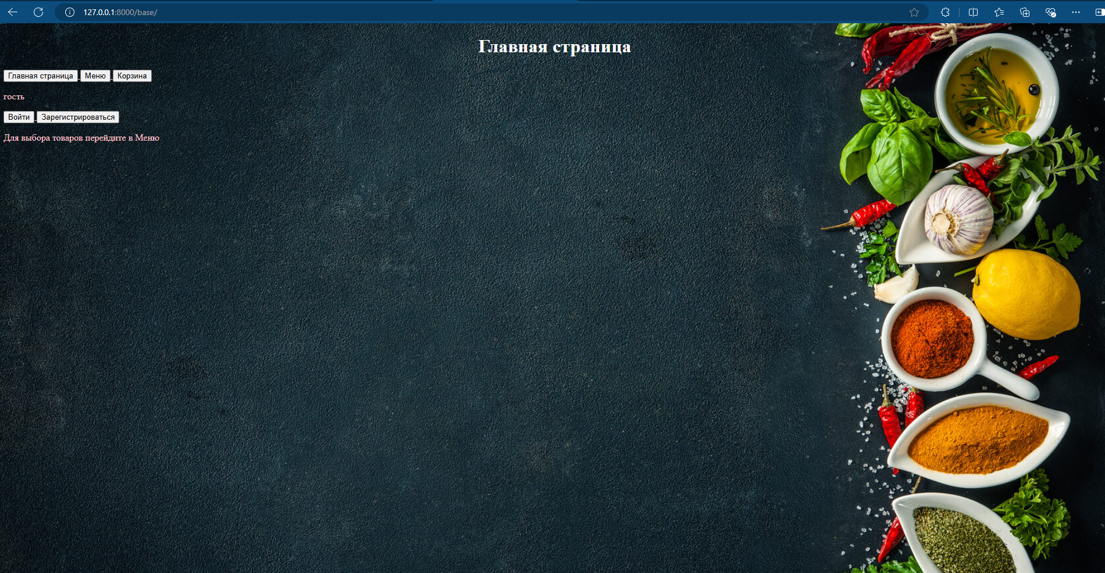

Рис. 1 Главная страница

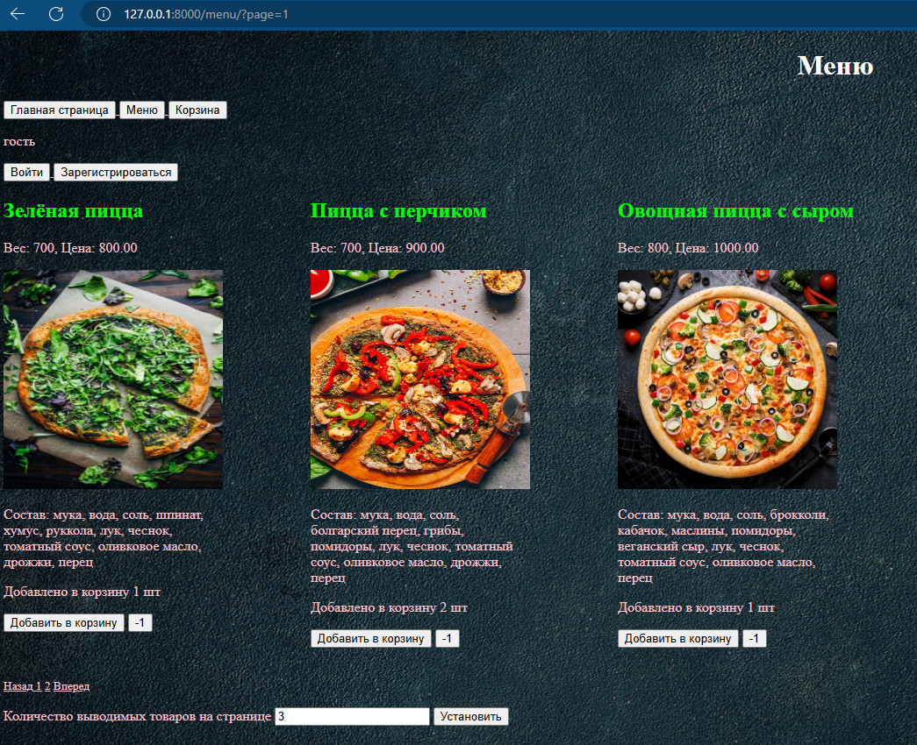

Рис. 2 Меню (поближе, скрин включает только важную область)

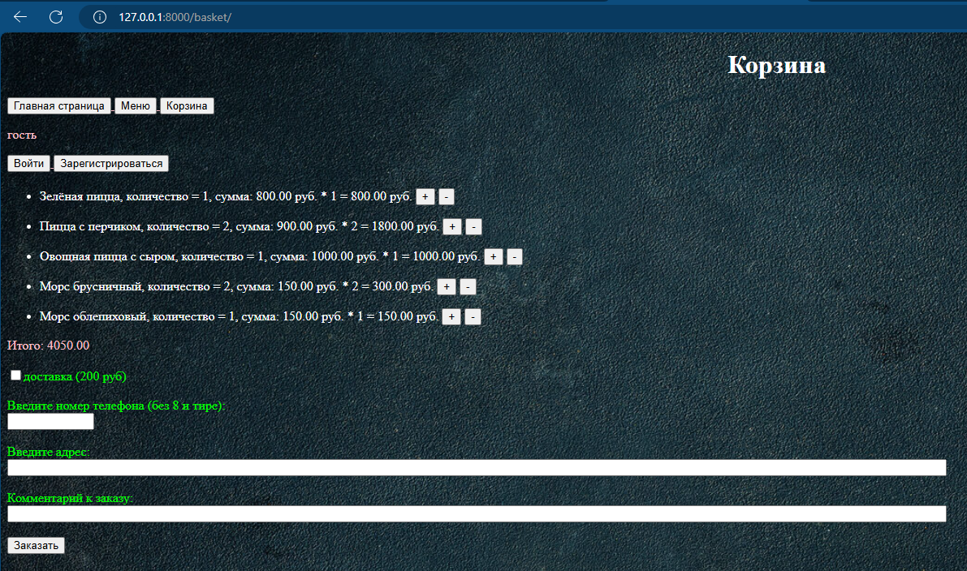

Рис. 3 Корзина (поближе, скрин включает только важную область)

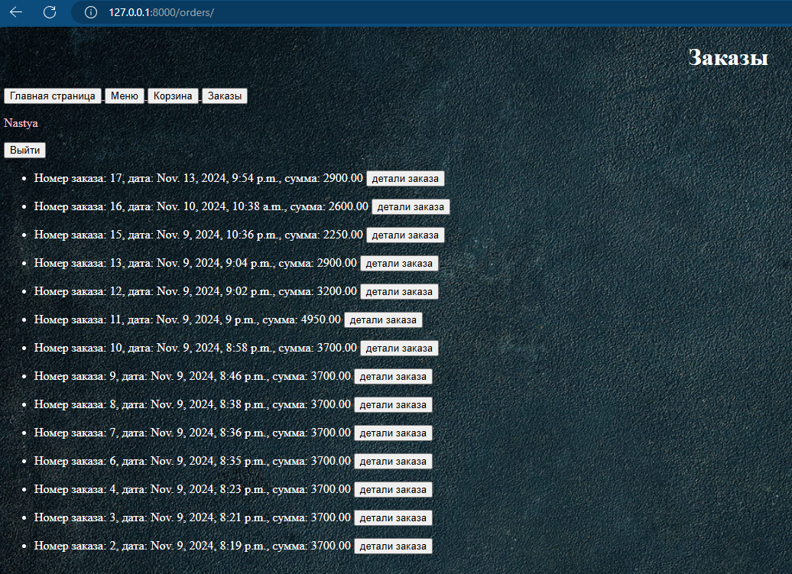

Рис. 4 Заказы (поближе, скрин включает только важную область)

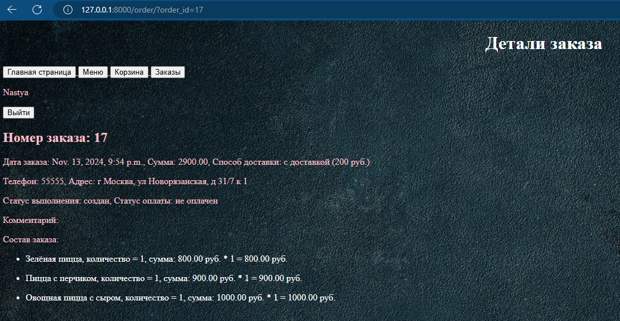

Рис. 5 Заказ (поближе, скрин включает только важную область)

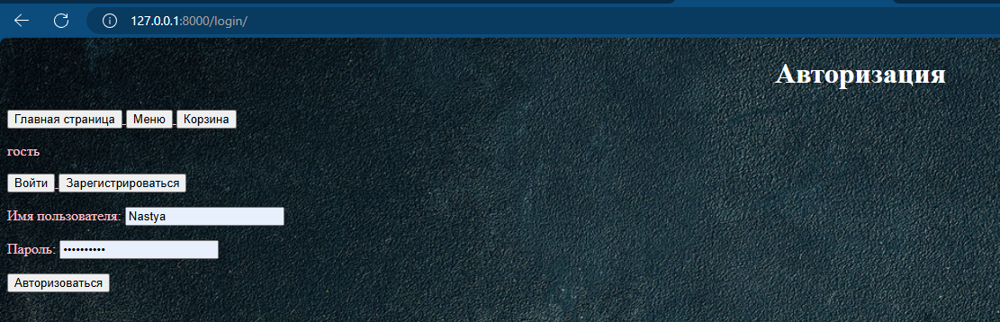

Рис. 6 Авторизация (поближе, скрин включает только важную область)

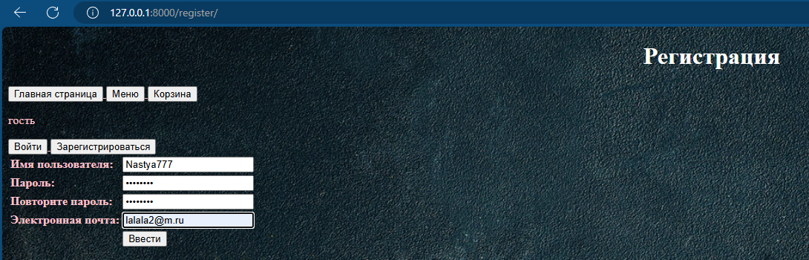

Рис. 7 Регистрация (поближе, скрин включает только важную область)

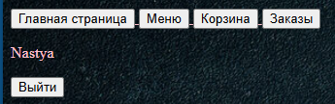

Рис. 8 Кнопка «Выйти» (поближе, скрин включает только важную область)

Бэкенд - разработка:

Реализована серверная логика с использованием фреймворков: Django, FastAPI и Flask.

Настроены маршруты для обработки запросов пользователя.

Django

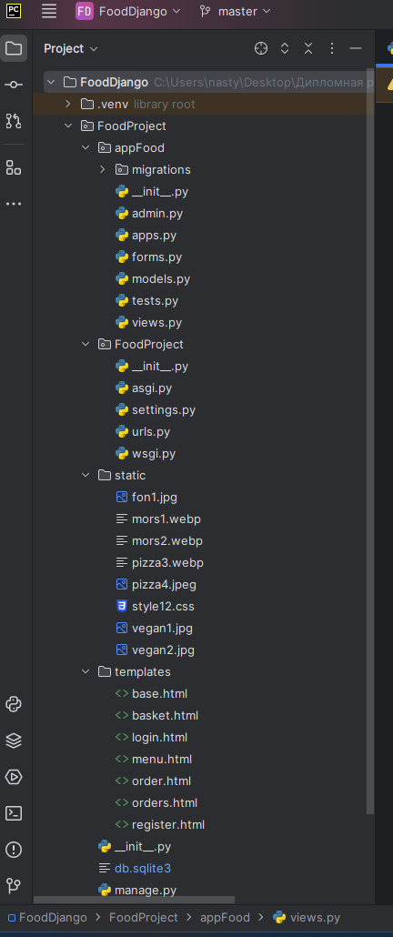

Рис. 9 Файловая структура проекта Django

FastAPI

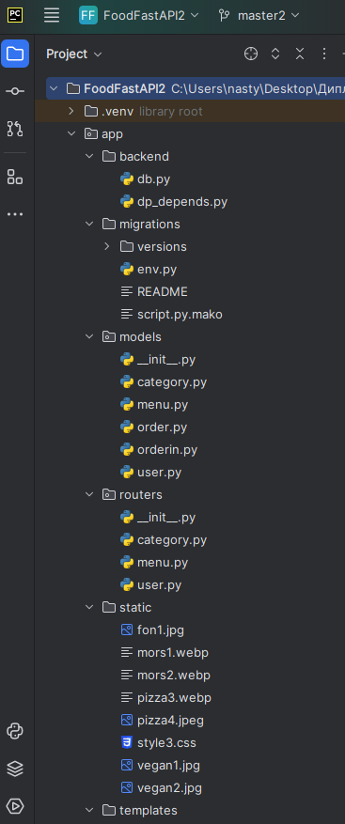

Рис. 10 Файловая структура проекта FastAPI (часть 1)

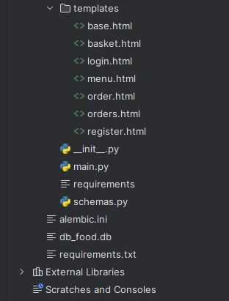

Рис. 11 Файловая структура проекта FastAPI (часть 2)

Flask

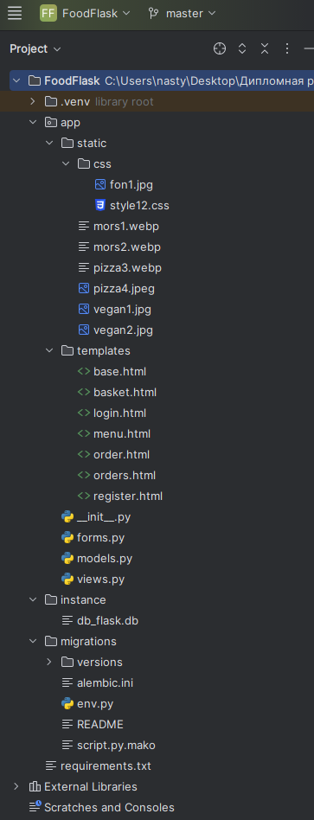

Рис. 12 Файловая структура проекта Flask

# Анализ и интерпретация результатов

Сравнение использования разных фреймворков при создании веб - приложения.

Были разработаны три одинаковых сайта с помощью разных инструментов: Django, FastAPI и Flask.

Выделенные критерии для сравнения:

* простота реализации
* понятность при обучении
* удобство в использовании
* красота архитектуры и кода
* способ реализации GET/POST запросов
* механизм авторизации
* удобство соединения с базой данных
* запросы к базе данных

Критерии выбраны именно по данному проекту, оценить работу/скорость на больших проектах не представляется возможным.

Разбор по пунктам:

1. Простота реализации.

Выбор в пользу Django, так как в этом фреймворке полный набор функций, не нужно разбираться в дополнительных библиотеках.

1. Понятность при обучении.

Тут субъективно, так как Django был хорошо разобран в рамках данного обучения и не потребовал много времени на разработку.

FastAPI был частично изучен в рамках данного обучения, но именно на него было потрачено больше времени при самостоятельной работе, сложен в понимании, точно проигрывает двум другим фреймворкам.

Flask похож чем - то на Django, в целом, было не сложно разобраться в основных функциях, но проблема в том, что в разных источниках разные примеры расположения файлов в проекте, какие модули нужны, где, что лучше объявить, невозможно найти «самый правильный» кейс и это запутывает.

1. Удобство в использовании.

В Django наипростейший механизм создания superuser-а, что позволяет с легкостью работать с данными, во Flask упоминается о наличии похожего инструмента, но опять же сложность в поиске подходящего источника, во Flask по наполнению таблиц, был сделан выбор в пользу DB Browser (наполнение таблицы Меню). В FastAPI есть удобный Swagger, но чтобы начать им пользоваться, нужно сначала создать все эти функции обработки таблиц.

1. Красота архитектуры и кода.

Снова выбор в пользу Django, так как в этом фреймворке полный набор функций, сразу понятно где, что создавать и благодаря этому проект имеет четкую структуру. FastAPI выделяя под каждую таблицу отдельный модуль – только утяжеляет проект, что мне кажется не оптимальным. Flask дает свободу реализации, что тоже не каждому подходит.

1. Способ реализации GET/POST запросов.

Отсутствие декораторов в Django, вернее выделение маршрутов в отдельный файл, определенно дает преимущество выбора данного фреймворка. Выделение ссылки под каждый POST-запрос в FastAPI снова утяжеляет и запутывает проект. Во Flask что-то между, удобно, но не идеально.

1. Механизм авторизации.

Лучше всего разработан в Django, достаточно использовать нужный класс для входа и встроенную функцию для выхода. В двух других фреймворках приходится использовать глобальную переменную и самому прописывать механизм хэширования паролей.

1. Удобство соединения с базой данных.

Удобнее всего Django – один раз прописал соединение, и необходимые дополнительные манипуляции только при изменении структуры, либо создании новых таблиц. FastAPI - везде, где используется база данных, нужно указывать её во входящих атрибутах – очень не удобно. Во Flask миграция из разных окон, Python-консоль при создании, либо через терминал при обновлении – не удобно.

1. Запросы к базе данных.

У Django есть дополнительный инструмент – вызов Shell, где можно выполнять SQL – запросы, именно в таком же синтаксисе, как в коде программы, также не требуются постоянные commit-ы. Запросы в FastAPI и Flask похожи, разобраться можно, требуются постоянные commit-ы

# Заключение

Обзор выполненной работы

Проектирование и разработка сайта для доставки еды были успешно завершены в соответствии с изначально созданной документацией.

Реализованное приложение соответствует требованиям и демонстрирует работоспособность.

Работа позволила сделать выбор наиболее удобного фреймворка для реализации данного проекта – Django. Возможно, есть вероятность того, что на результат повлияло более глубокое знание данного инструмента, что изначально дало преимущество над другими кандидатами, уверена, что у каждого инструмента есть свои плюсы, и при долгом использовании одно из них выработается навык и каждый будет удобен в работе.

Дальнейшие планы

Проект разрабатывался так, чтобы были необходимые функции для пользователя - клиента. Но так как заказчик не технический специалист, хорошо бы доработать интерфейс для другой стороны пользователей, а именно, как видит заказ, например, администратор кафе, который передает его повару.

Имея больше времени, можно добавить больше функции, например, привязать почту клиента, для рассылок, сделать рекламную интеграцию на главной странице, либо рекламу своих же акций, возможно, добавить статистику для заказчика, какие товары имеют больший спрос.